A quelle vitesse tourne la Terre ?

*Compétences travaillées : Présenter une situation sous forme d’un schéma ; Faire un calcul ; Critiquer un résultat*

1. 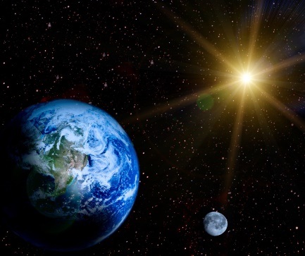***Notion de vitesse***
2. Quelle unité utilises-tu pour désigner une vitesse ?
3. Fais une phrase incluant une vitesse. Que signifie ta phrase ?
4. Quelles sont les deux grandeurs dont tu as besoin pour calculer une vitesse ?
5. Ecris la formule qui te permettra de calculer une vitesse à chaque fois. Précise les unités de chacune des grandeurs.
6. ***Vitesse de rotation de la Terre***

Nous cherchons maintenant à savoir à quelle vitesse la Terre tourne sur elle-même. En connaissant le rayon de la Terre : RT = 6371 km,

1. Donne, pour ce problème, le nom des grandeurs que tu dois connaître avant de calculer la vitesse de rotation.
2. Fais un schéma pour expliquer pourquoi tu as besoin de ces grandeurs.
3. Calcule ces deux grandeurs, dans les bonnes unités.
4. Calcule alors la vitesse de rotation de la Terre, en rappelant la formule que tu utilises. *Vérifie que tu travailles avec les bonnes unités !*
5. ***Vitesse de révolution de la Terre autour du Soleil***

A présent, nous voulons connaître la vitesse de la Terre lorsqu’elle tourne autour du Soleil. La distance Terre-Soleil est : dTS = 149 597 871 km, cette distance a été mesurée du centre du Soleil au centre de la Terre.

1. Fais un schéma représentant le système Terre-Soleil.
2. Donne, pour ce problème, le nom des grandeurs que tu dois connaître avant de calculer la vitesse de révolution.
3. Calcule ces deux grandeurs, dans les bonnes unités.
4. Calcule alors la vitesse de révolution de la Terre, en rappelant la formule que tu utilises. *Vérifie que tu travailles avec les bonnes unités !*
5. ***Conclusion***
6. Compare les vitesses que tu viens de calculer à des vitesses que tu connais (voiture, TGV…). Ces vitesses te paraissent-elles grandes ou petites ?
7. Pourquoi ne « sens »-tu pas ces vitesses ?